UČENKE POŠ GOTOVLJE NAJBOLJŠE V POŠTEVANKI
Na svetovni dan matematike, 14. 3. 2024, je potekalo šolsko tekmovanje v recitiranju števila Pi, znanju poštevanke, sestavljanju Rubikove kocke in peki pit.
Tekmovanja v znanju poštevanke so se udeležile tri učenke naše šole; dve četrtošolki: IVA NOVAK in ŠPELA MARINIČ in ena petošolka KLARA ROZMAN.
Zares odlično so se odrezale vse tri. Klara je med petošolci dobesedno pometla s konkurenco, njen rezultat je bil daleč najboljši med vsemi.
Nič manj pa nista blesteli Iva in Špela. Iva je med četrtošolci zasedla 1. mesto, Špela pa 2. mesto. Prav zares zaslužile nagrade, ki so jih prejele, največja nagrada pa je seveda znanje.
Na vse tri smo neskončno ponosni vsi; učenci in učiteljice POŠ Gotovlje, še posebej njihovi sošolci in učiteljice, ki jih učimo matematiko.

IVA NAJBOLJŠA, ŠPELA DRUGA V ZNANJU POŠTEVANKE MED ČETRTOŠOLCI
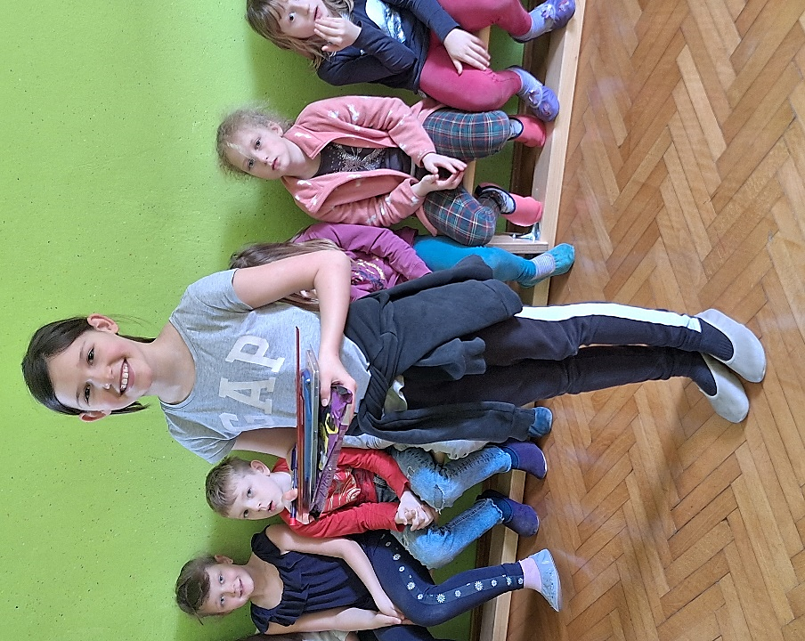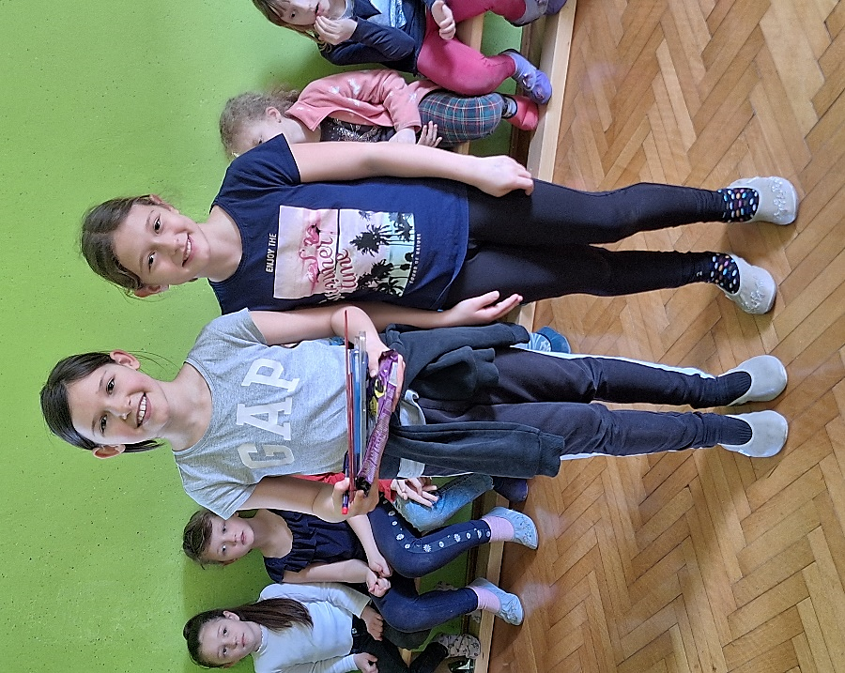
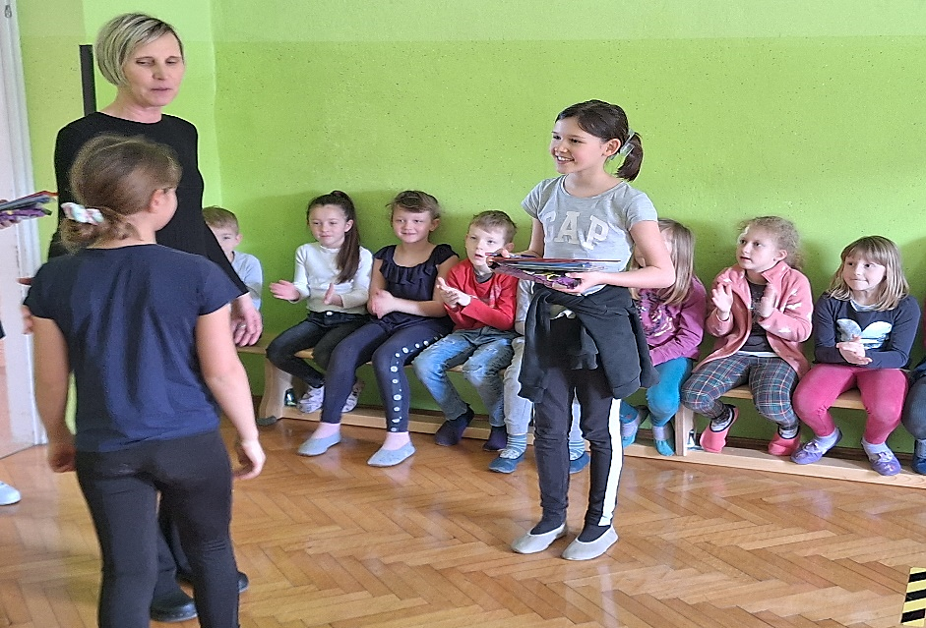
KLARA JE POMETLA S KONKURENCO MED PETOŠOLCI
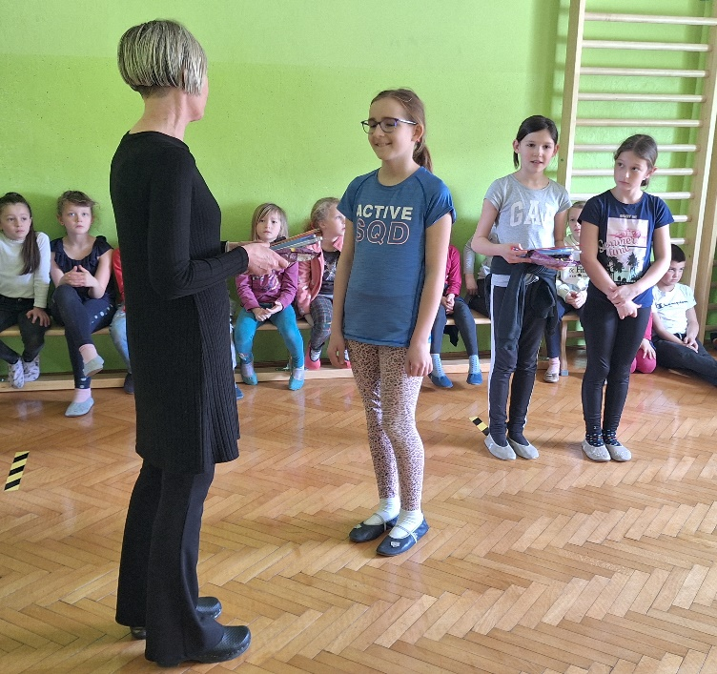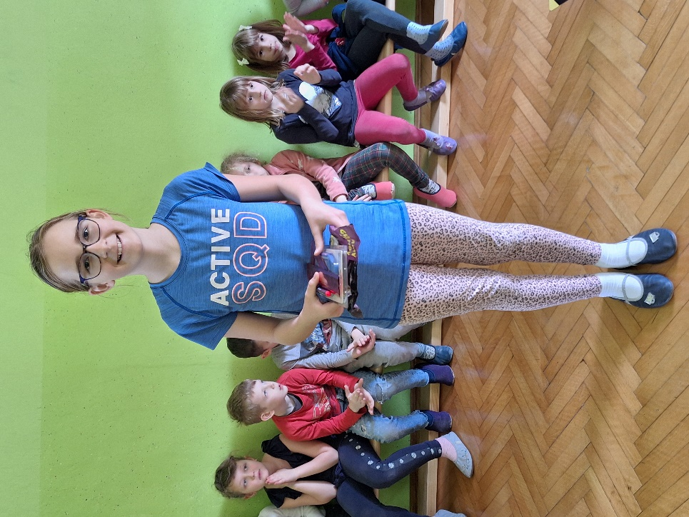

UČENKE NAŠE ŠOLE NAJBOLJŠE NA ŠOLSKEM TEKMOVANJU V POŠTEVANKI
